100

Contrato 1195 de 2016 E-2017-329

Manizales, marzo 30 de 2017

Señora

**SILVIA JULIANA CARDENAS PINZON**

Gerente de Proyecto

**TELEBUCARAMANGA**

Calle 36 N° 14-71

Bucaramanga Santander

**Asunto: Canales de comunicación para envío de documentos de entrega de zonas WiFi correspondientes a los contratos 1210, 1211 y convenios 1198, 1199 y 1201**

Cordial saludo,

Por medio de la presente la interventoría se permite solicitar que en aras de agilizar los procesos internos del equipo de trabajo, los documentos de entrega de zonas WiFi que deben enviar en forma digital para aprobación de la interventoría, sean dirigidos de manera directa a Rigoberto Madrid Zapata (Director Técnico) y Juan Carlos Sanchez (Asesor Técnico asignado), copiando además a las siguientes personas:

* Katty Johana Rodríguez Lozano – Directora Jurídica

[katty.rodriguez.wifi2@ucaldas.edu.co](mailto:katty.rodriguez.wifi2@ucaldas.edu.co)

* Carolina Hidalgo Restrepo – Asistente de la Dirección General

[carolina.hidalgo.wifi2@ucaldas.edu.co](mailto:carolina.hidalgo.wifi2@ucaldas.edu.co)

No obstante se recuerda que además de la entrega en medio digital, la documentación debe remitirse de forma física a la interventoría.

Atentamente,

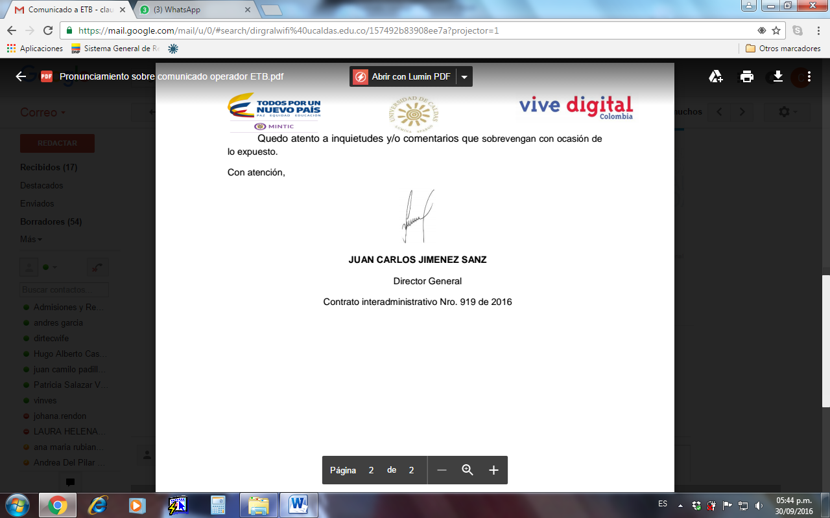

**Juan Carlos Jiménez Sanz**

Director General

Interventoría Integral Promoción Urbana de las Tic a través de zonas Wi-Fi

Universidad de Caldas

Proyectó: Carolina Hidalgo Restrepo